Тема: «Романтическая история любви Маши Троекуровой и Владимира Дубровского. Образ Дубровского. Авторское отношение к героям».
Цель : раскрытие чувств героев; раскрытие образа Дубровского; выявление и оценка авторской позиции – неприятие насилия и утверждение любви как основы жизни;
Задачи:
- обучать навыкам выразительного чтения, инсценировки,
- развивать самостоятельную поисковую деятельность учащихся, создавать возможность «погружения в текст»;
- продолжать работу по раскрытию творческих способностей;
- создавать условия для развития коммуникативных навыков; развивать навыки работы в группах
- воспитывать духовно-нравственные качества личности: ответственность, долг, честь; умения давать нравственную оценку своим и чужим поступкам.
Оборудование: портрет А. С. Пушкина, иллюстрации к произведению, листы для метода «Займи позицию», задания для групп, листок оценивания, стенд с декорацией беседки и деревьев, музыка для физминутки, к/ф «Дубровский», микрофон, глоссарий(словарь) – благородный, нравственный, романтика, деспотизм, тщеславие, корыстолюбие.
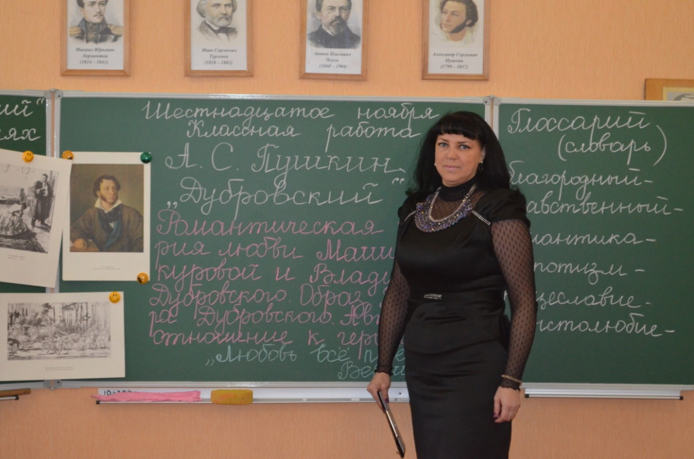

Ход урока
«Любовь всё побеждает»
Вергилий
Учитель. Здравствуйте, ребята, коллеги и гости. Сегодня у нас необычный урок. Мы здесь, чтобы обсудить романтическую историю любви двух героев романа А.С.Пушкина – Маши Троекуровой и Владимира Дубровского. Чтобы работа была плодотворной и чтобы каждый имел возможность высказаться, вы объединились в группы. Не забывайте об основных правилах работы в группе: выслушивай одноклассника, не критикуй, не перебивай. Но для начала вам надо выбрать спикера группы (будет следить за порядком, привлекать к активной работе на уроке и в конце выставит оценки за работу на уроке) и докладчика (который будет зачитывать задания и высказывать мысль, к которой придёт группа).
А теперь я предлагаю вам закрыть глаза, мысленно пожелать себе и своим товарищам успехов в работе на уроке.
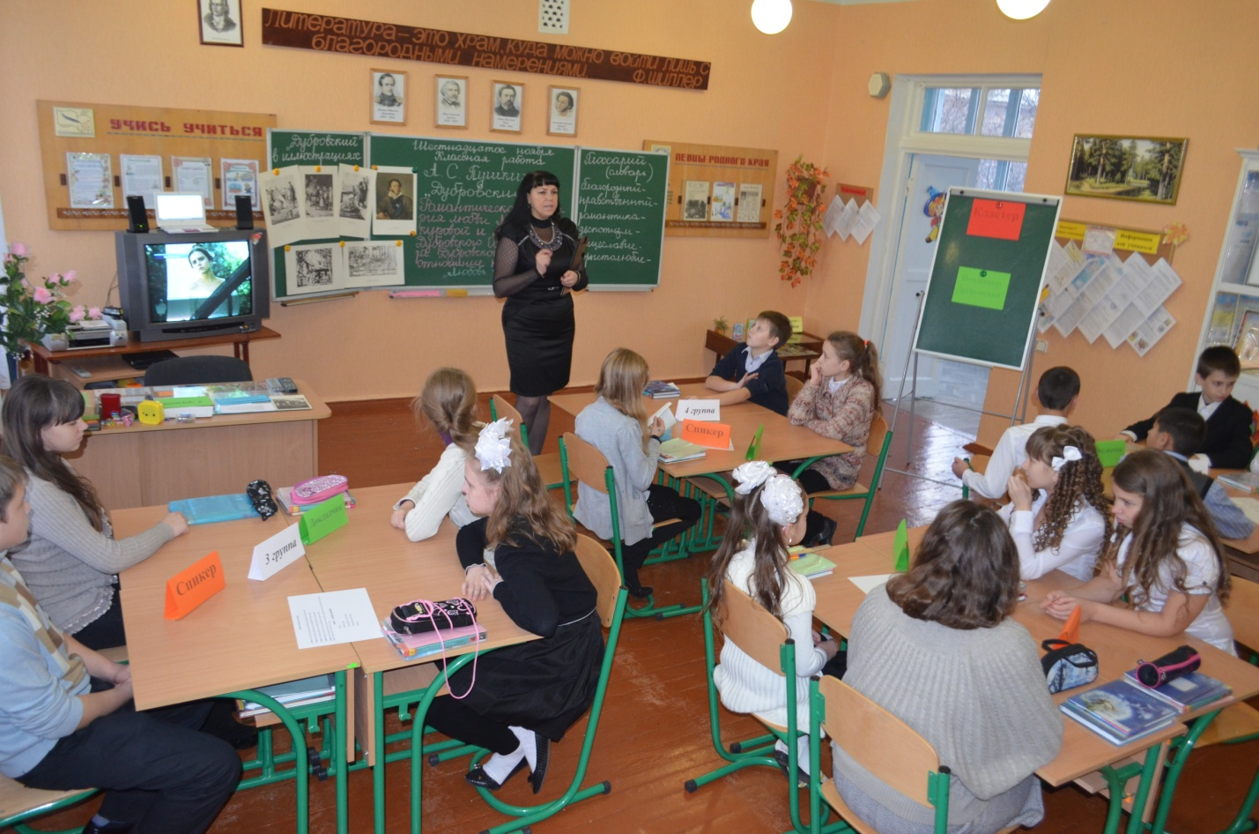

1. Откройте тетради, запишите число, тему урока и эпиграф (к нему мы ещё вернёмся)

Учитель.
-Итак, мы продолжаем работу над текстом романа А.С.Пушкина «Дубровский». Вы уже познакомились с историей создания романа, содержанием и его героями.
-А как вы думаете, что мы должны узнать, выяснить, какие цели поставим сегодня на уроке?
Метод «Займи позицию».
Учитель
- На начальном этапе урока я предлагаю группам занять позицию. Посовещайтесь и примите решение: с какой позицией вы согласны – что Дубровский герой или разбойник? Прикрепите листок с номером вашей группы к определённой позиции. В конце урока мы вернёмся к этому методу, возможно, ваше мнение изменится. Но об этом потом…(Дети совещаются, один ученик выходит и крепит листок магнитом)
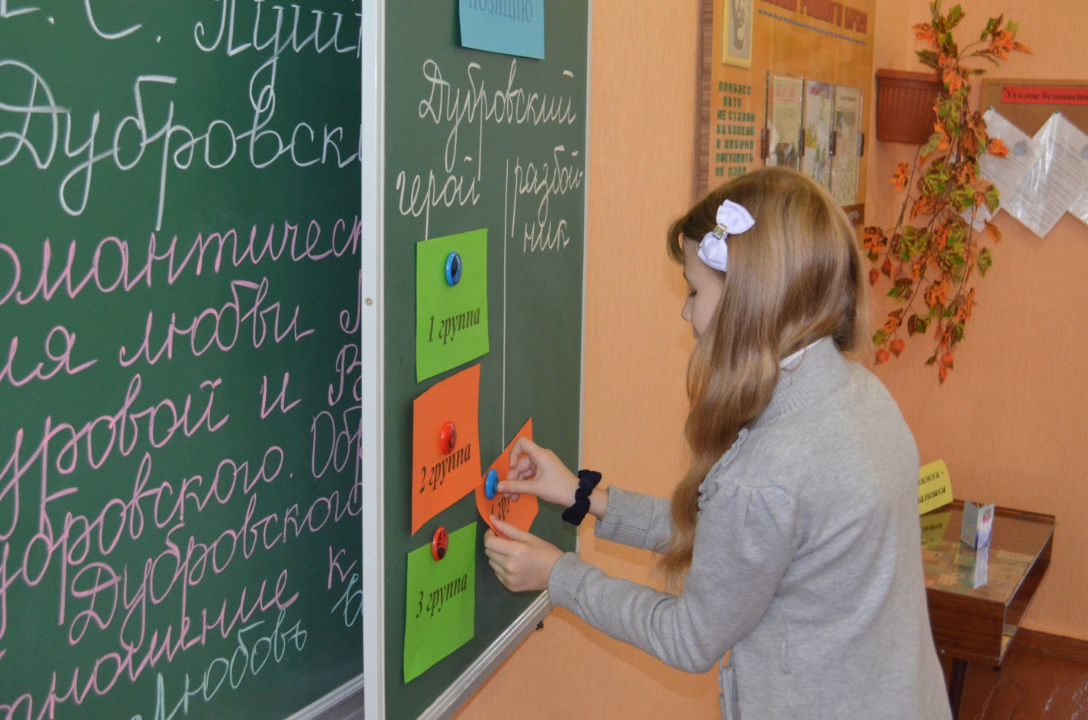
-Спасибо за ваше мнение. А теперь мне бы хотелось проверить, как вы усвоили материал предыдущего урока.

Метод «Мозговой штурм»
-Какое произведение называется романом?
Роман – большое повествовательное произведение, со множеством действующих лиц и многоплановым сюжетом.
- Докажите, что произведение, которое мы изучаем, роман.
Здесь несколько сюжетных линий:
- изображение русского барства,
- взаимоотношения крестьян и дворян,
- тема крестьянского бунта,
- любовная линия – взаимоотношения Владимира Дубровского и Маши Троекурова.
- Кто является представителем русского барства в романе?
Кирила Петрович Троекуров и Андрей Гаврилович Дубровский и его сын – Владимир.
-Самый яркий представитель? ( Троекуров.) Расскажите о нем, подтвердите свои слова цитатами из текста)
Троекуров — «старинный русский барин», отставной генерал. Кирила Петрович богат и знатен, имеет связи и большой вес в губерниях, где находится его имение. Он с детства избалован «всем, что только окружало его», привык потакать «всем порывам пылкого своего нрава». Соседи рады угождать малейшим его прихотям и разделять его «буйные увеселения».Описывая этого богатого помещика-крепостника, Пушкин подчеркивает его безграничную власть над людьми.
Учитель. Проверка домашнего задания. Кстати, ваше домашнее задание было связано именно с образом Кирилы Петровича Троекурова. Напомните, что вы конкретно должны были сделать? (написать синквейн). Несколько учеников зачитывают синквейны. Вопрос. Кому из ребят удалось в синквейне лучше раскрыть образ Троекурова?
Учитель. А мы продолжаем. Каковы взаимоотношения крестьян и дворян в романе?

У Троекурова крестьяне боялись его, но и гордились богатством и славой своего хозяина. Крестьяне Дубровского уважали и любили своего барина, готовы были отдать за него жизнь, а позднее избрали предводителем Владимира.
Учитель. Посмотрите внимательно на доску и прочитайте слова, записанные в глоссарии. Знаете ли вы значение этих слов? (Раздаю листочки со словами и их значением). Прочитайте значение этих слов и скажите, какие качества мы можем соотнести с образом Троекурова и почему, а остальные качества кому могут принадлежать? Эти листочки останутся у вас, вы их вклеете дома в тетради.
-Перечитывая сказку «Царевна-лягушка», я всегда задумывалась над вопросом: почему сказка не заканчивается в тот момент, когда Иван-царевич сжигает лягушачью шкурку? Лягушка-то уже предстала на пиру в человеческом облике –Василисы Прекрасной.
…А всё потому, что любовь способна творить чудеса, но это должна быть настоящая любовь. Ивану-царевичу предстояло доказать силу своего чувства. Испытание любовью является традиционным и в фольклоре, и в русской литературе.
И Александр Сергеевич Пушкин, как и многие другие писатели, тоже испытывает героев своих произведений любовью. Почему именно так?
Перечитайте эпиграф к уроку и найдите ответ. (Да потому что любовь – лучший экзамен, часто она ставит человека перед нравственным выбором)
Учитель Куда указывает нравственный «компас» героев романа «Дубровский»? В этом нам и предстоит сегодня разобраться.
- А сейчас мы с вами проведём викторину «Узнай героя», в ходе которой вспомним героев романа. Музыка
Викторина «Узнай героя» (по группам)
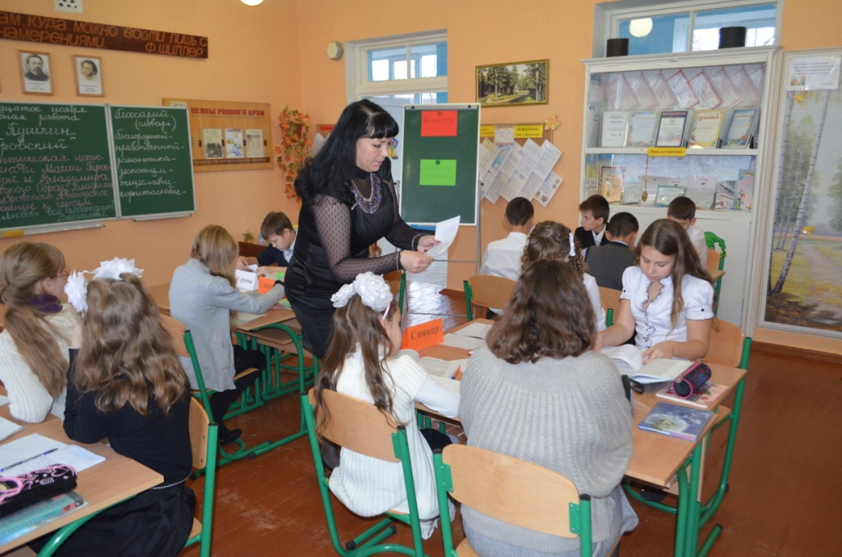
1. Он шел не разбирая дороги; сучья поминутно задевали и царапали его, ноги его поминутно вязли в болоте, – он ничего не замечал. Наконец достигнул он маленькой лощины, со всех сторон окруженной лесом; ручеек извивался молча около деревьев, полуобнаженных осенью. (В. Дубровский.)
2. Он мало занимался воспитанием маленького Саши, давал ему полную свободу повесничать, и не строго взыскивал за уроки, задаваемые только для формы, зато с большим прилежанием следил за музыкальными успехами своей ученицы и часто по целым часам сиживал с нею за фортепьяно. (Дефорж.)
3. Не обратила никакого внимания на молодого француза, воспитанная в аристократических предрассудках, учитель был для нее род слуги или мастерового, а слуга или мастеровой не казался ей мужчиною. Она не заметила и впечатления, ею произведенного на Дефоржа, ни его смущения, ни его трепета, ни изменившегося голоса. (Маша Троекурова.)
4. «...выказывал пороки человека необразованного», «привык давать волю всем порывам пылкого нрава и всем затеям довольно ограниченного ума». «Надменный... с людьми самого высшего звания», «с крестьянами и дворовыми обходился строго и своенравно». (Троекуров)
Учитель. Молодцы, у нас получилось продуктивное начало урока. Давай немного отдохнём и выполним физминутку. Звучит музыка.
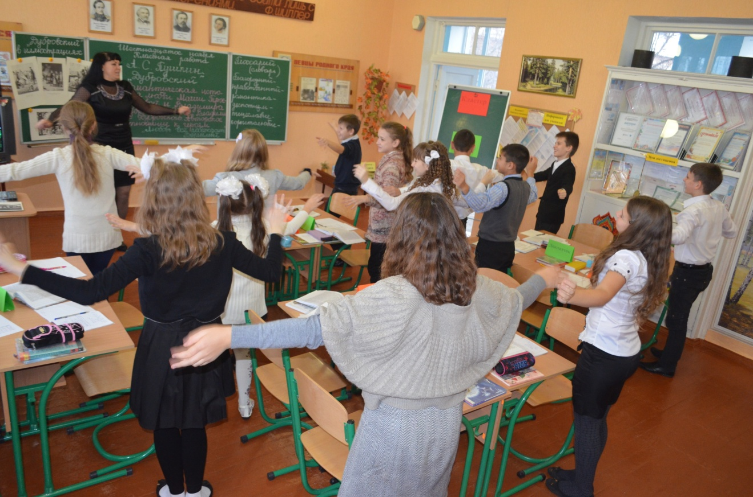
Учитель.
- Итак, сегодня, в центре нашего внимания – одна из интереснейших сюжетных линий романа: любовная.
Беседа по тексту:
-С какой целью В.Дубровский проник в дом Троекурова?
Дубровский хотел отомстить Троекурову.
- Только ли чувство мести двигало В.Дубровским?
Учитель. Чтобы полнее раскрыть образ Дубровского, давайте обратимся к иллюстрациям к тексту. Спикеры, получите задания. Обсудите ваши вопросы, приготовьтесь проиллюстрировать ваши ответы цитатами из текста.
Раздаю карточки с иллюстрациями. Время ограничено – 3 - 5 минут на обсуждение. При ответе на вопрос другие группы внимательно должны слушать рассказ товарищей, можно дополнять ответы. Ответы учащихся с примерами. Спикеры не забывают оценивать участников группы на каждом этапе урока? Музыка
Чтобы образ был ещё ярче, давайте посмотрим отрывок их к/ф. Просмотр отрывка из х/ф «Дубровский»
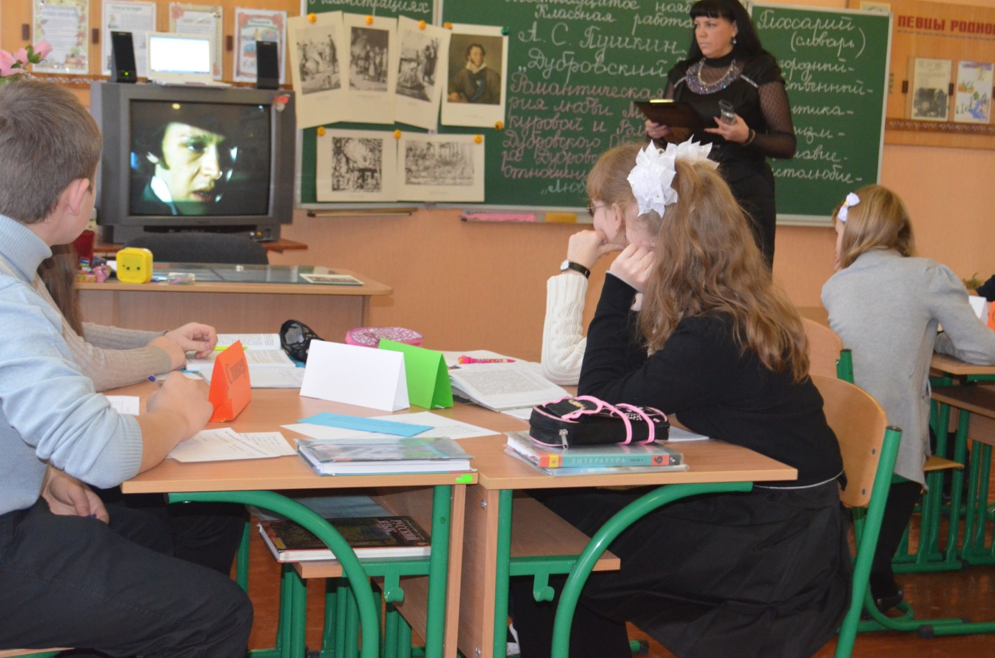
Учитель. Таким ли вы представляли себе Дубровского?
Вопрос классу: «Как повлияла любовь к Маше на Владимира Дубровского? Какие ключевые слова произносит Дубровский Маше? Почему Владимир отказался от мести?» «Я понял, что дом, где обитаете вы, священ, что ни единое чувство, связанное с вами узами крови, не подлежит моему проклятию. Я отказался от мщения, как от безумства». Любовь рождает в человеке самые лучшие чувства.
- Нам ясны чувства Владимира. Но «Марья Кирилловна стояла неподвижно». О чём это говорит?
Зарождающееся чувство её пугает, особенно теперь, когда она узнала, что Дефорж – это Дубровский.
- Можно ли назвать их любовь романтической? Почему? (Потому что ради любви мы готовы на самые необдуманные поступки, готовы подарить весь мир своему избраннику)
- А как Маша относится к Дубровскому? Её любовь настолько же сильна, как у Владимира? (нет, она ищет у него только защиты, она любит его, но не так сильно)
Учитель. А сейчас я предлагаю вам посмотреть инсценировку отрывка «Маша и Дубровский возле беседки». Посмотрите игру наших актёров, которые постараются передать чувства друг к другу.
Музыка. Звуки природы
Инсценировка «У беседки».
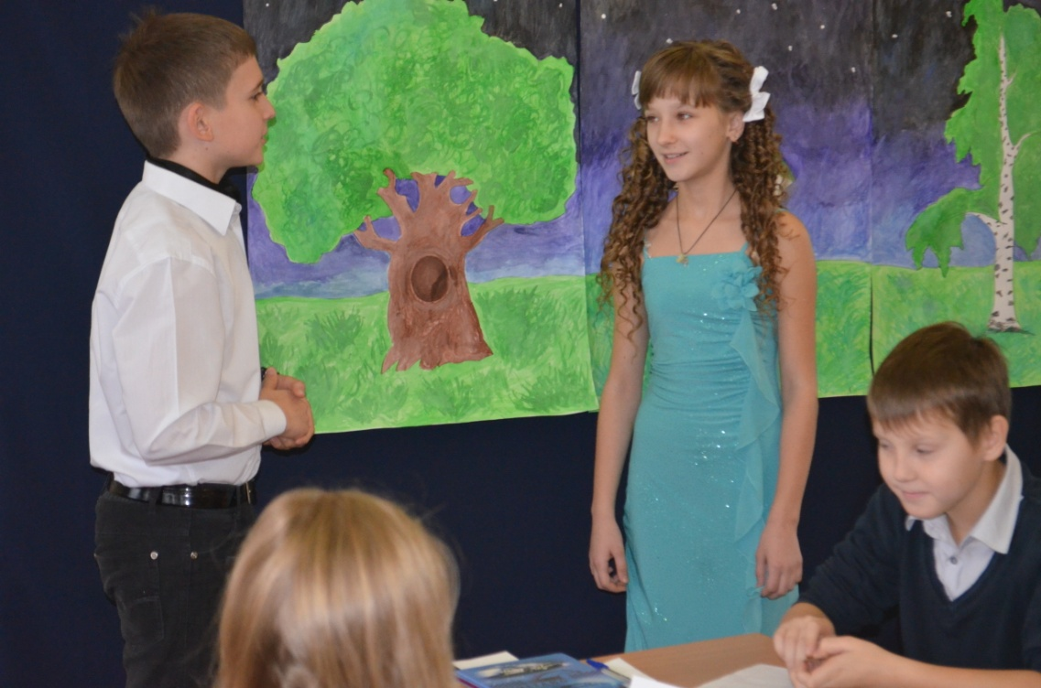
Учитель. Мне кажется, что мы опять потрудились на славу, нужно дать небольшой отдых глазам. Музыка. Зарядка для глаз.
Учитель. Продолжим. Мы уже много сказали о Дубровском и сейчас в форме кластера запишем его черты характера.
Метод «Кластер». Предлагайте, что мы запишем в кластере.
Владимир Дубровский:
- ранимый,
- искренний,
- добрый,
- заботливый
- любящий
- благородный
- смелый
- отважный
- честный
- справедливый
- умный
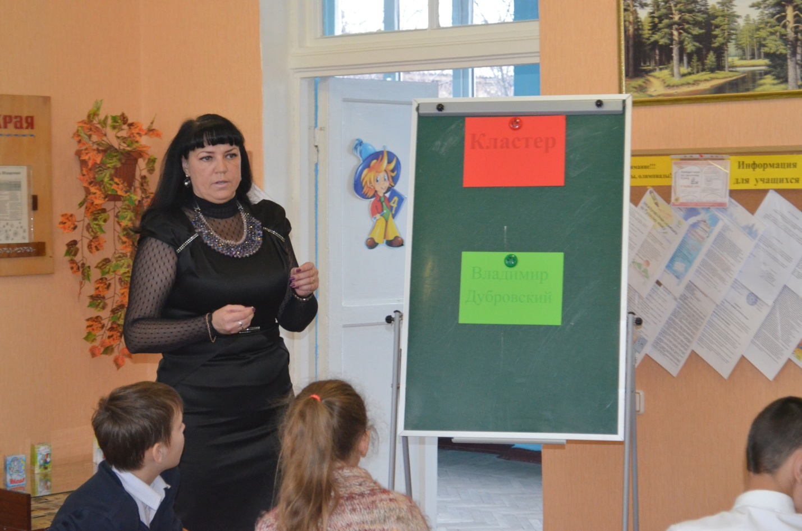

Учитель. Продолжаем работать по тексту.
- Какое событие послужило причиной второго свидания героев?Сватовство князя Верейского.
- Каким вы представляете себе князя Верейского? Нарисуйте его словесный портрет. (Выступление ученика – по желанию)
- Маша убеждает, плачет, грозит отцу, но свадьба неминуема. Почему она обращается к Дубровскому? Маша решается выйти замуж за Дубровского от отчаяния: «Главное было для неё: избавиться от ненавистного брака; участь супруги разбойника казалась для неё раем в сравнении со жребием, ей уготованным».
- Судьба распорядилась так, что кольцо, посланное Машей, к Дубровскому не попало. Перескажите эпизод с кольцом.
Анализ эпизода «Венчание».
-А сейчас мы обратимся к анализу одного эпизода романа и попробуем выяснить, какую роль сыграл этот эпизод для понимания характеров Владимира и Марьи Кирилловны, попытаемся показать его роль в раскрытии авторского замысла. Я предлагаю вам немного расслабиться, послушать песню и потом сказать: о каком отрывке из романа вы вспомнили.
(звучит песня «У церкви стояла карета»)
-Какое впечатление оставляет этот эпизод? Очень грустное впечатление оставляет финал романа: двое любящих друг друга молодых людей вынуждены расстаться, им не суждено соединиться вместе. И всё же расставание Маши и Дубровского скорее закономерно, чем неожиданно: слишком большая, непреодолимая пропасть лежит между героями.
- Вас удивляет что – нибудь в характере Марии Кирилловны? Она безропотно принимает решение папеньки, хотя в душе у нее поднимается смятение, она испытывает страх и растерянность перед неожиданным известием. Послушная дочь, которая не осмеливается даже объясниться с отцом. В 19 веке женщина не могла защищать и отстаивать свои интересы.
- Какой увидел свою невесту князь Верейский в церкви? Как он к этому отнесся и почему? Он был поражен бледностью невесты и странным видом. Он знал, какая она может быть веселая, знал, что она любит другого, но отказываться от красивой, молодой и богатой жены не желал, он нисколько не был тронут искренним признанием Марии Кирилловны, и это выдает в нем человека черствого и бесчувственного.
- Где же Дубровский? Так сильно ждала его и надеялась на свое спасение Мария Кирилловна? Дубровский в это время со своими сообщниками спешил на выручку своей возлюбленной, но он опоздал.
- Прокомментируйте эпизод нападения на свадебный поезд
Мария Кирилловна отказывается бежать с Владимиром, она дала клятву перед Богом о верности своему мужу и не отказывается изменить ему, хотя всем сердцем и душой любит Дубровского, не может предать того, кого назвала перед Богом своим мужем. А все дело в морали, в чувстве долга и ответственности, на которых Маша выросла и которые прочно впитала в себя. Честь и долг для нее дороже любви. В этом и достоинство главной героини “Дубровского”, и жизненная драма.
— Почему Маша отказывается от свободы, которую ей предлагает Дубровский? прокомментируем её слова. Маша дала клятву перед Богом, она — жена Верейского. Нарушить слово — отступить от строгой морали.
- Какое решение принимает Дубровский в конце романа и почему? (он уезжает за границу, оставляет людей, потому что разбойничество не делает чести человеку, надо жить по совести и по законам жизни)
- Можно ли по тексту понять, как автор относится к своим героям? (да, авторская позиция – любовь, по мнению Пушкина, способна остановить насилие. Пушкин не верит, что можно, переступив через кровь, быть счастливым.)
Подведение итогов
-Итак, ребята, сегодня мы проделали большую работу, и вы с нею справились. Мы анализировали поступки и чувства главных героев. Ключевой эпизод убедил нас, что в романе «Дубровский» у последней черты каждому герою дается шанс сделать достойный нравственный выбор. Чей выбор вы считаете достойным?
-Какие нравственные качества характера на протяжении всего романа проявляют Владимир и Маша? (честь, добро, правду, справедливость, благородство)
-Как вы думаете, достигли ли мы поставленных целей?
Учитель. Давайте вернёмся к методу «Займи позицию». Может быть, ваше мнение изменилось к концу урока? Тогда подойдите к плакату и поменяйте позицию, объяснив, почему вы её поменяли….

Метод «Микрофон»
- Довольны ли вы работой на уроке?
- Какие герои романа оставили вас неравнодушными?
- Какие черты характера вы хотели бы воспитать в себе?
- Какой метод на уроке понравился больше всего?
– Чью роль исполнил бы в фильме?
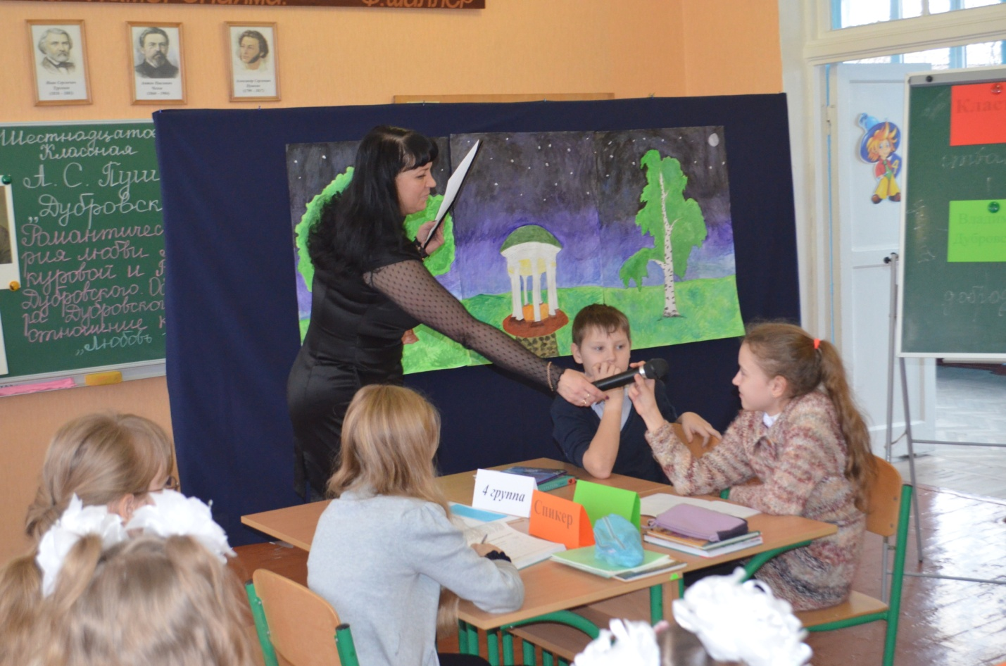
Учитель. Уважаемые спикеры, я прошу вас оценить работу членов группы. Сдайте листки оценивания.
ЗАДАНИЕ НА ДОМ
Написать сиквел (Придумать продолжение романа А.С. Пушкина «Дубровский» (объёмом не менее 25 предложений) и подготовиться к его устному рассказу.)
Выставление оценок.
Спасибо всем за работу.

Список использованной литературы:
- Данилина Т.М. Роман А.С.Пушкина «Дубровский» // Литература в школе. – 1998. - №7. – С. 91-99
- Литература. 6 кл. Учеб.-хрестоматия для общеобразоват. учреждений. В 2 ч. Ч.1/ авт.-сост. В.П.Полухина. – 12-е изд. – М.: Просвещение, 2005
- Школьная библиотека в формате А4 для старшеклассников, учителей словесности и абитуриентов (иллюстрации)

